**LAPORAN PRAKTIKUM**

**ANALISIS DESAIN SISTEM**

**PERTEMUAN KE – 10**

**Disusun Oleh :**

**NAMA : TARISA DWI SEPTIA**

**NIM : 205410126**

**JURUSAN : TEKNIK INFORMATIKA**

**JENJANG : S1**

**UNIVERSITAS TEKNOLOGI DIGITAL INDONSIA**

**YOGYAKARTA**

**2020**

**MODUL 10**

**CLASS DIAGRAM**

1. **Tujuan**

* Mahasiswa dapat mendefinisikan kebutuhan class diagram dari system yang akan dibangun

1. **Dasar Teori**

Class diagram menunjukkan hubungan antar class dalam sistem yang sedang dibangun dan bagaimana diagram tersebut saling berkolaborasi untuk mencapai suatu tujuan. Class diagram umumnya tersusun dari elemen class, interface, dependency, generalization dan association.

Relasi dependency menunjukkan bagaimana ketergantungan terjadi antar class yang ada. Relasi generalization menunjukkan bagaimana suatu class menjadi superclass dari class lainnya dan class yang lain tersebut menjadi subclass dari class tersebut.

Relasi association menggambarkan navigasi antar class, berapa banyak obyek lain bisa berhubungan dengan satu obyek (multiplicity antar class), dan apakah suatu class menjadi bagian dari class lainnya(aggregation).

Relasi agregasi adalah bentuk khusus dari asosiasi yang menggambarkan seluruh bagian suatu obyek merupakan bagian dari obyek yang lain.

Class diagram juga digunakan untuk menggambarkan desain statis dari sistem yang sedang dibangun.

1. **Praktik**

Dari kasus yang ada di modul 9. Dapat digambarkan communication diagram dan class diagram untuk use case entry data dosen dan penilaian sebagai berikut.

1. 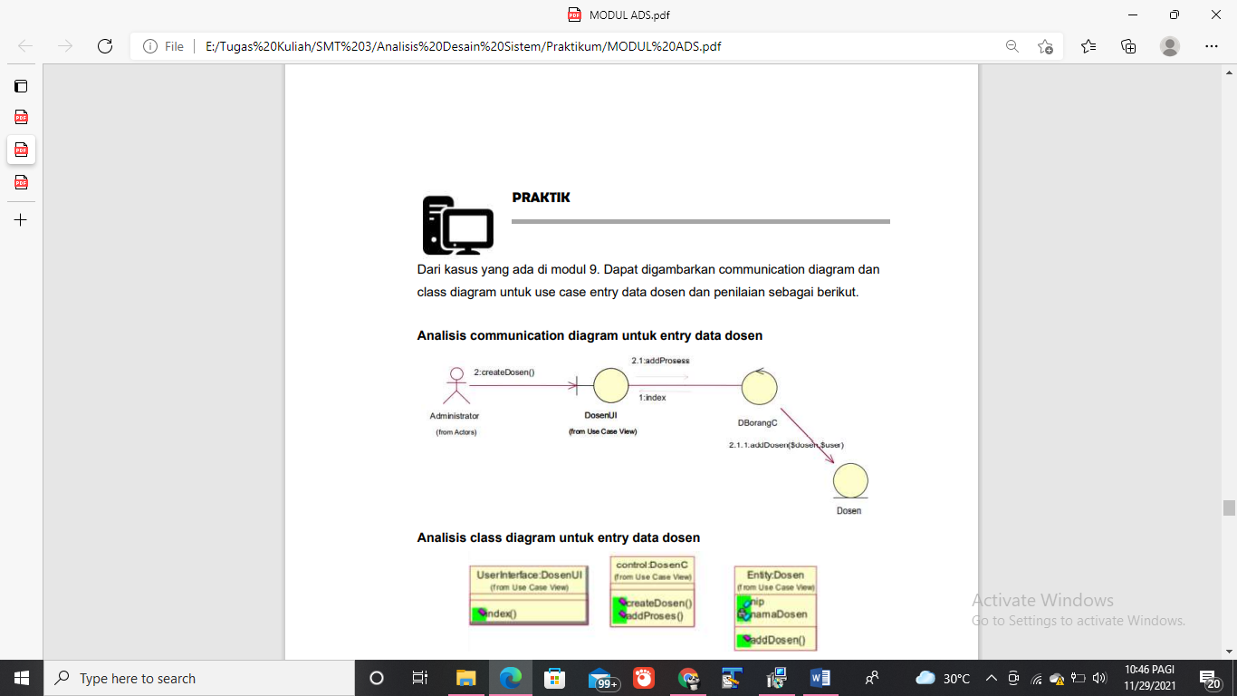Analisis communication diagram untuk entry data dosen
2. 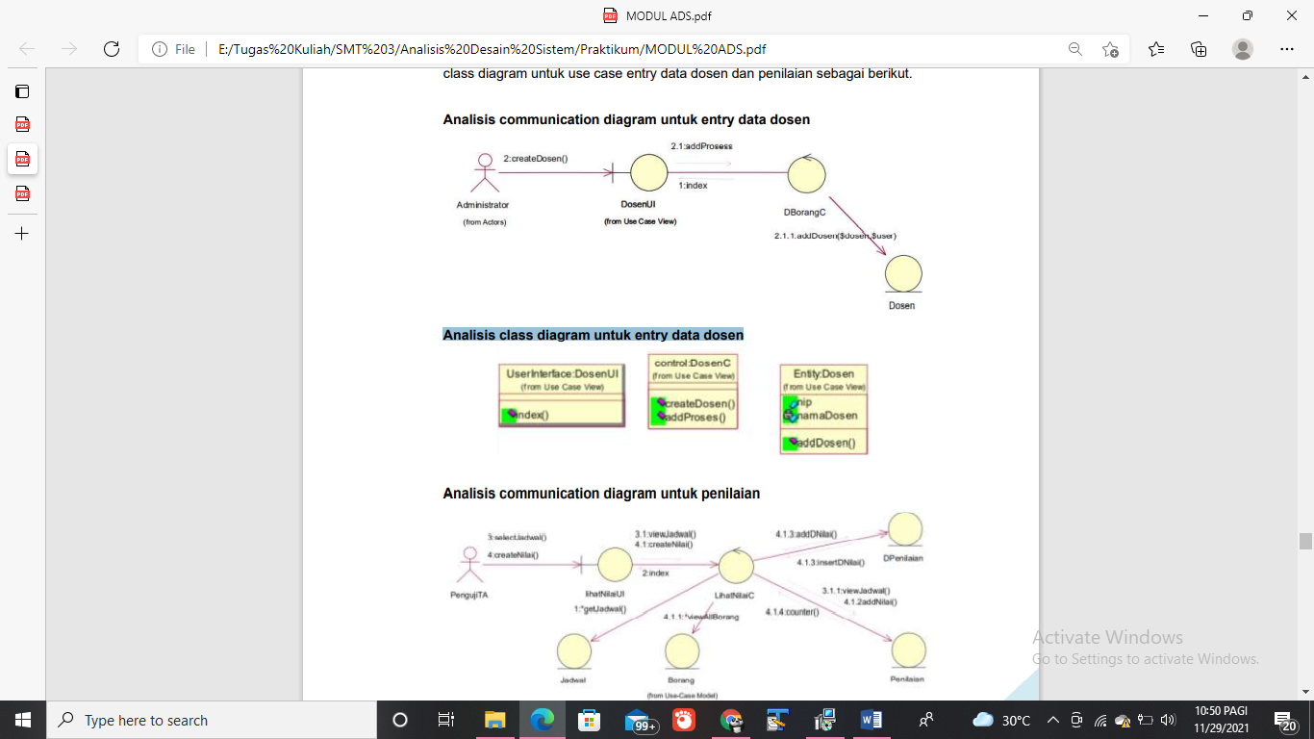Analisis class diagram untuk entry data dosen
3. 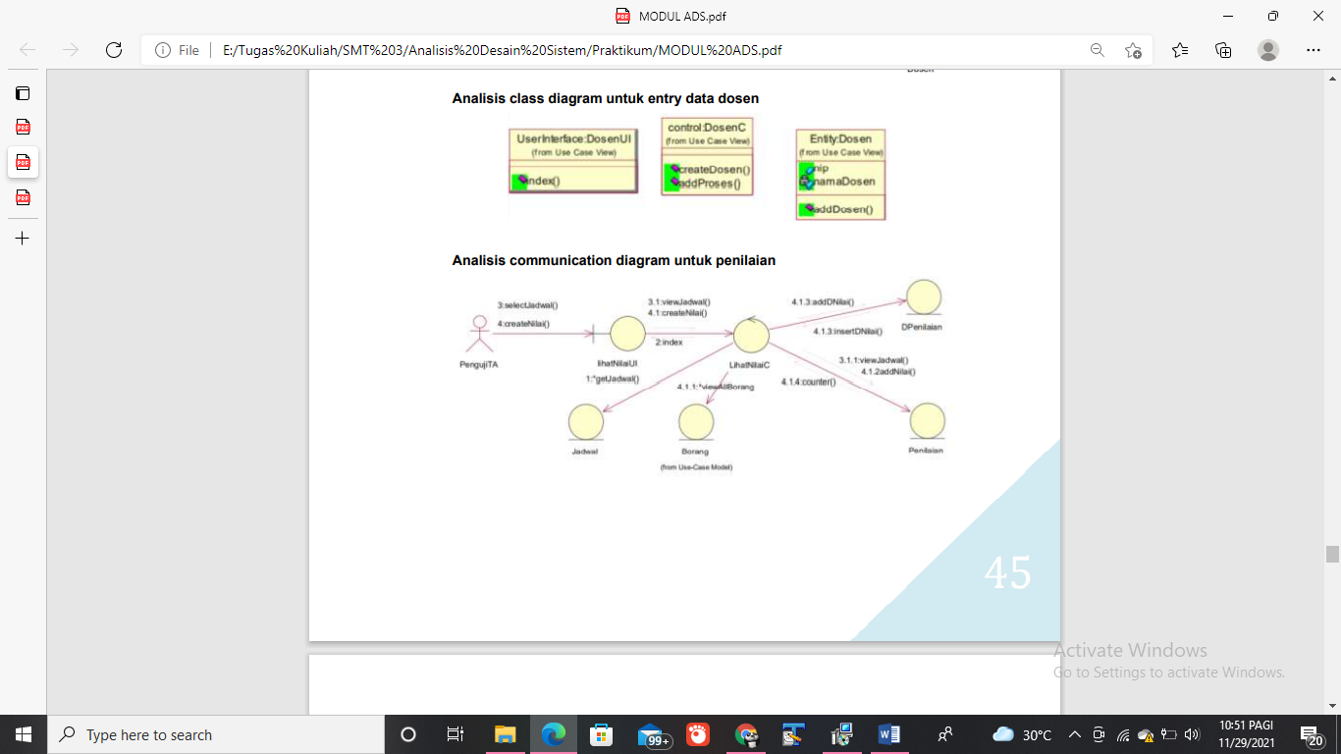Analisis communication diagram untuk penilaian
4. 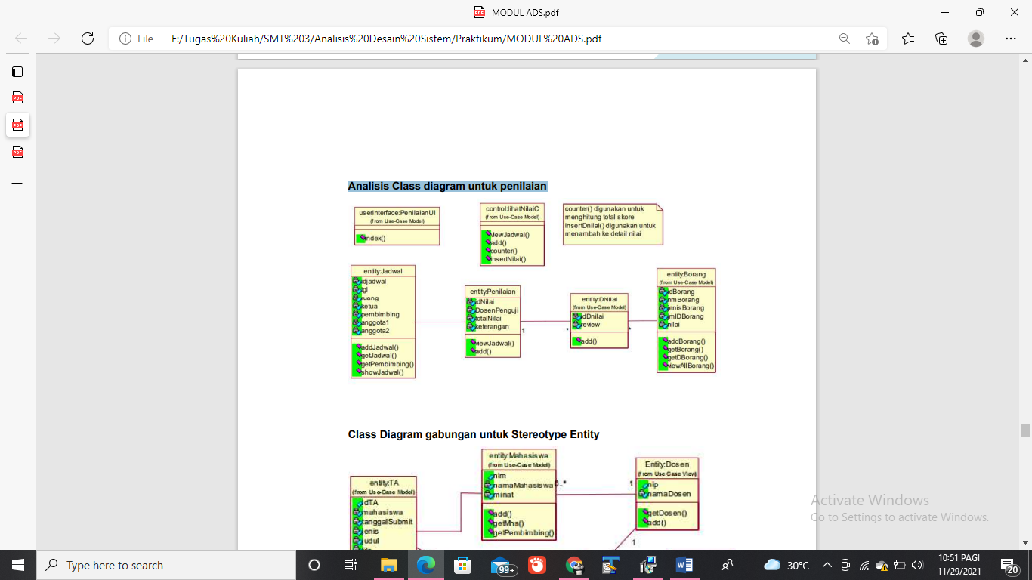Analisis Class diagram untuk penilaian
5. 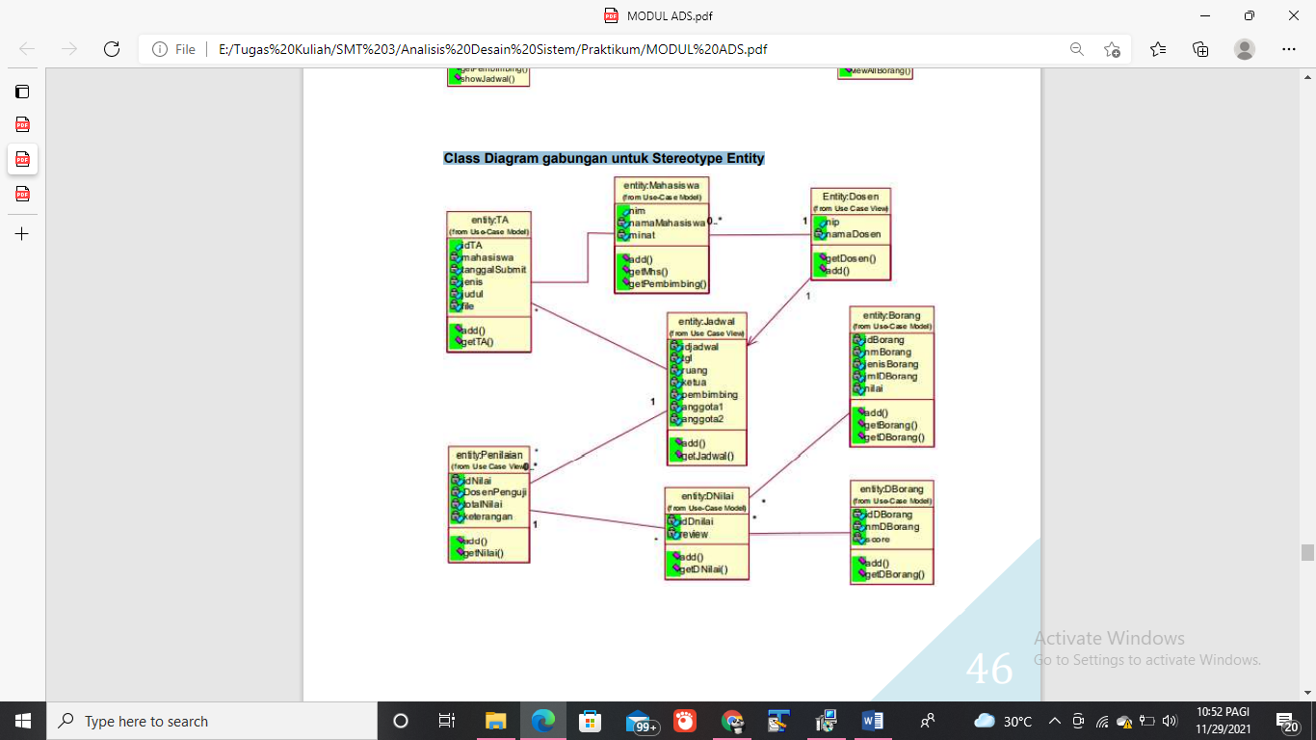Class Diagram gabungan untuk Stereotype Entity
6. **Latihan**

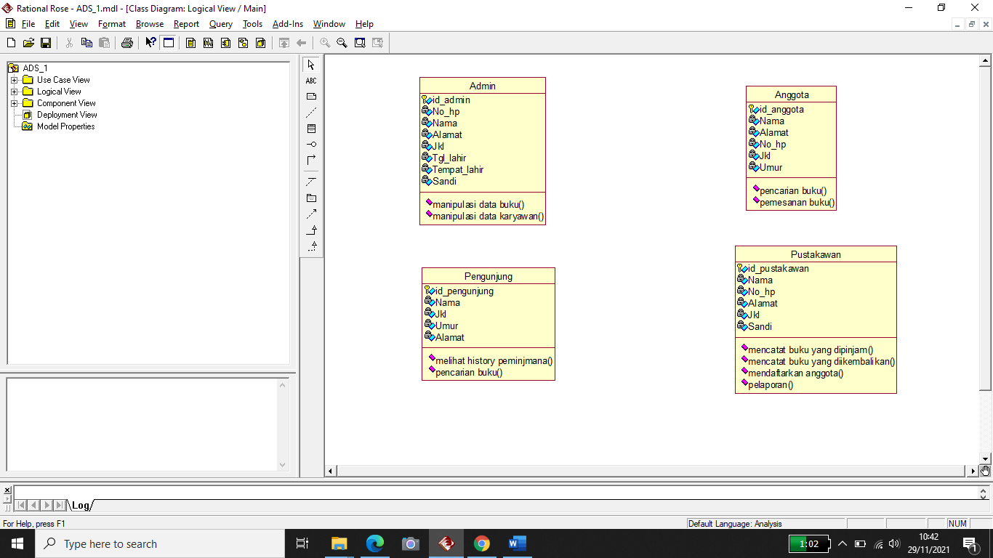Gambarkan communication diagram dan class diagram dari kasus proyek kelompok anda masing-masing.

1. **Kesimpulan**

Setelah melakukan praktik di atas dapat disimpulkan bahwa mahasiswa belom dapat dapat mendefinisikan kebutuhan class diagram dari system yang akan dibangun